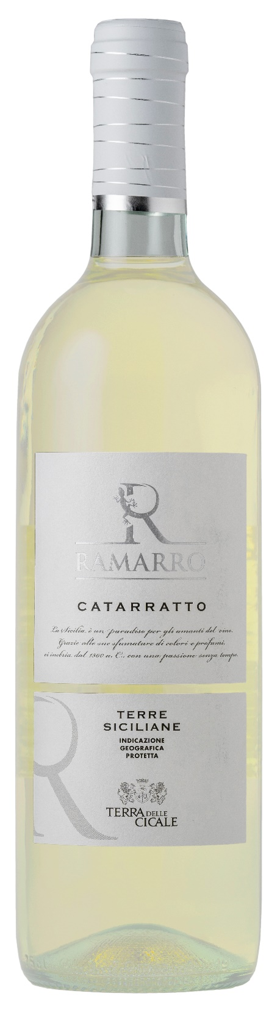
CATARRATTO TERRE SICILIANE IGP – RAMARRO

Rebsorte: Catarratto 100%
Alk. Vol.%: 12
Jahrgang: 2025
Restzucker g/l: 4,5
Säuregehalt g/l: 5,5
Region: Sizilien
Anbaugebiet: Rebflächen im Gebiet um Mazara del Vallo (Trapani)
Flaschengröße: 750ml

EIGENSCHAFTEN

Weinbereitung: Sanfte Pressung, dann Vergärung in Stahltanks für 12 Tage bei kontrollierter Temperatur von 12-14°C
Ausbau: Lagerung in Stahltanks bis zur Abfüllung
Ertrag pro Hektar: 14000kg
Farbe: Helles Strohgelb
Bouquet: Delikat, elegant und fruchtig
Geschmack: Sanft und frisch

SPEISEEMPFEHLUNG

Ausgezeichnet als Aperitif, zu Fischgerichten, und hellem Fleisch.
Serviertemperatur 8-10°C
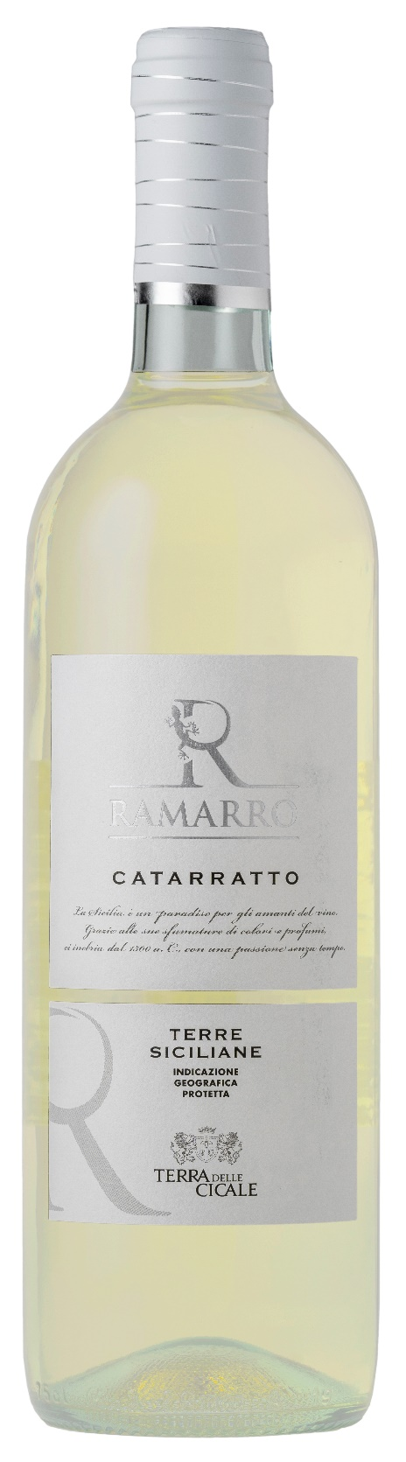
TECHNISCHE ANGABEN / PALETTISIERUNG

Größe 750ml:
Artikel-Nr. V11006A
GTIN-13 Flasche 8017868003205
GTIN-13 Karton 8017868003243
Verschluss Korken/Schraubverschluss
Flaschen/Karton 6 Flaschen
Palettengröße 80x120cm
Kartons/Lage 25
Kartons/Palette 125
Kg/Karton 7,0
Kg/Palette 892

Enthält Sulfite
GVO frei
Revision 01. 14.05.2026

